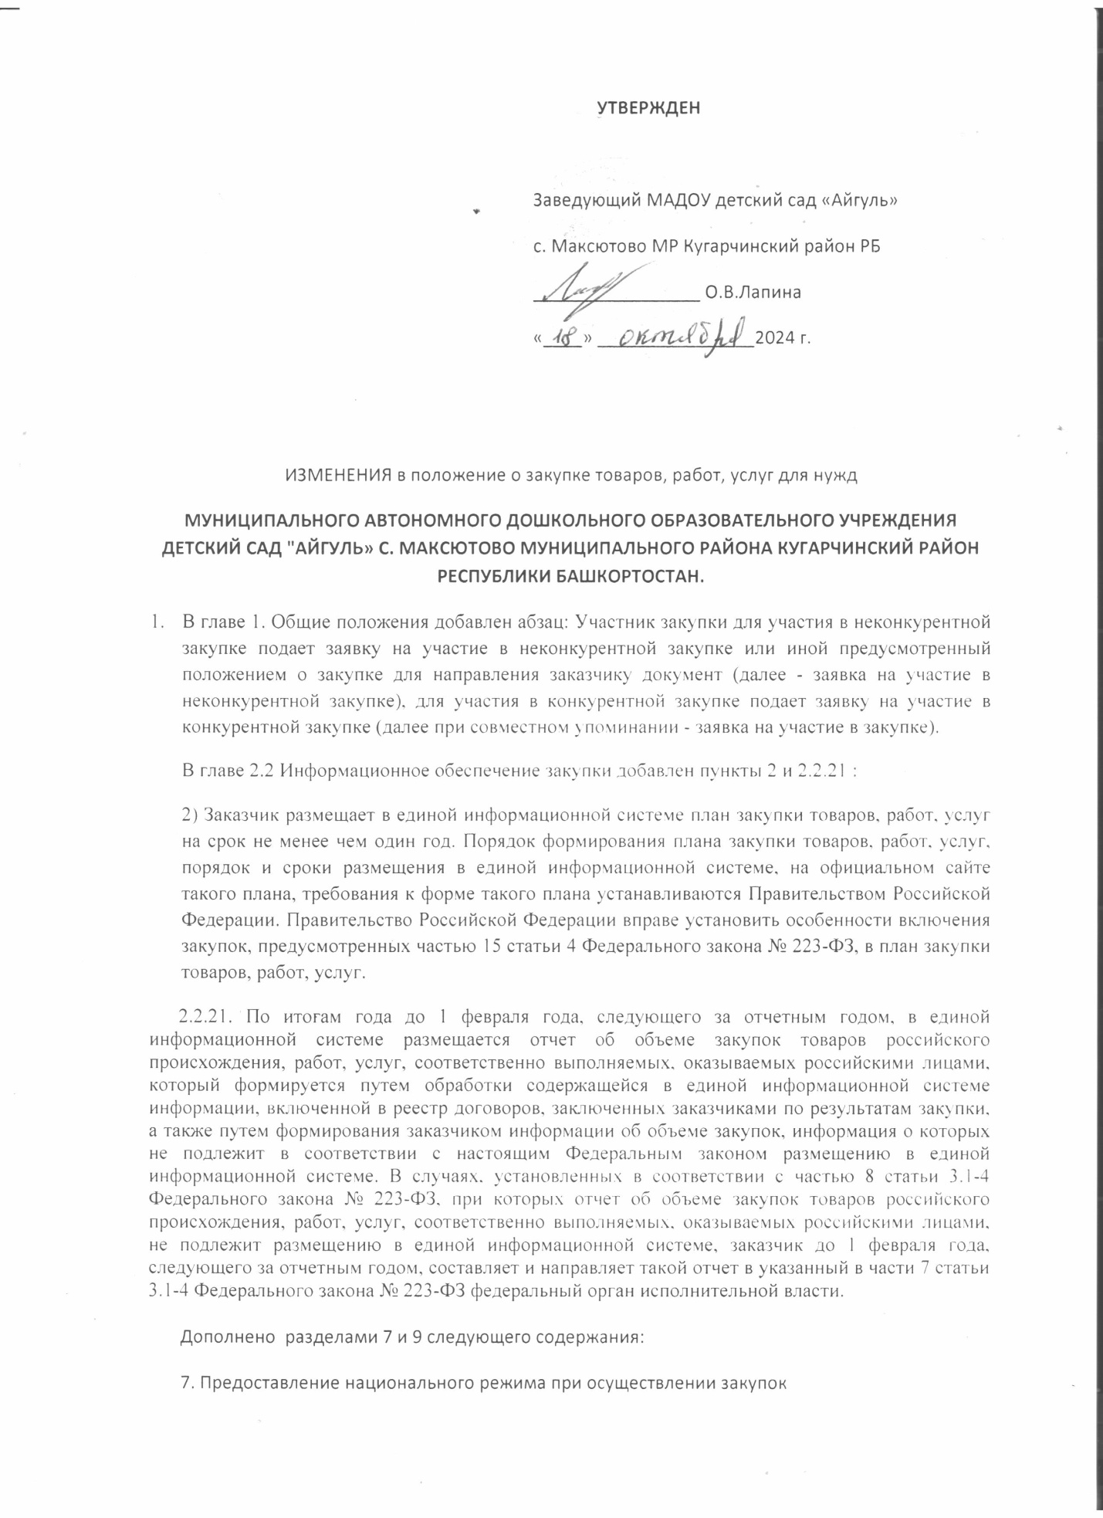
7.1. При осуществлении закупок предоставляется национальный режим, обеспечивающий происходящему из иностранного государства или группы иностранных государств (далее - иностранное государство) товару, работе, услуге, соответственно выполняемой, оказываемой иностранным гражданином или иностранным юридическим лицом (далее - иностранное лицо), равные условия с товаром российского происхождения, работой, услугой, соответственно выполняемой, оказываемой российским гражданином или российским юридическим лицом (далее - российское лицо), за исключением случаев принятия Правительством Российской Федерации мер, предусмотренных пунктом 1 части 2 статьи 3.1-4 Федерального закона № 223-ФЗ. Если иное не предусмотрено мерами, принятыми Правительством Российской Федерации в соответствии с пунктом 1 части 2 статьи 3.1-4 Федерального закона № 223-ФЗ, положения настоящей статьи, касающиеся товара российского происхождения, работы, услуги, соответственно выполняемой, оказываемой российским лицом, применяются также в отношении товара, происходящего из иностранного государства, работы, услуги, соответственно выполняемой, оказываемой иностранным лицом, которым предоставляются равные условия с товаром российского происхождения, работой, услугой, соответственно выполняемой, оказываемой российским лицом.
7.2. Принятие Правительством Российской Федерации мер, предусмотренных пунктом 1 части 2 статьи 3.1-4 Федерального закона № 223-ФЗ, допускается в случаях, при которых международным договором Российской Федерации предусматривается возможность непредоставления национального режима товару, происходящему из иностранного государства, работе, услуге, соответственно выполняемой, оказываемой зарегистрированным на территории иностранного государства лицом.
7.3. При осуществлении закупки товара:
1) если Правительством Российской Федерации установлен предусмотренный подпунктом «а» пункта 1 части 2 статьи 3.1-4 Федерального закона № 223-ФЗ запрет закупок товара, не допускаются:
а) заключение договора на поставку такого товара;
б) при исполнении договора замена такого товара на происходящий из иностранного государства товар, в отношении которого установлен данный запрет;
2) если Правительством Российской Федерации установлено предусмотренное подпунктом «б» пункта 1 части 2 статьи 3.1-4 Федерального закона № 223-ФЗ ограничение закупок товара, не допускаются:
а) заключение договора на поставку товара, происходящего из иностранного государства, если поданы заявка на участие в закупке, окончательное предложение, признанные по результатам их рассмотрения соответствующими требованиям положения о закупке, извещения об осуществлении конкурентной закупки (в случае проведения конкурентной закупки), документации о конкурентной закупке (в случае проведения конкурентной закупки) и содержащие предложения о поставке товара российского происхождения;
б) при исполнении договора замена товара на происходящий из иностранного государства товар, в отношении которого установлено данное ограничение, если договор предусматривает поставку товара российского происхождения;
3) если Правительством Российской Федерации установлено предусмотренное подпунктом «в» пункта 1 части 2 статьи 3.1-4 Федерального закона № 223-ФЗ преимущество в отношении товара российского происхождения:
а) при рассмотрении, оценке, сопоставлении заявок на участие в закупке, окончательных предложений осуществляется снижение на пятнадцать процентов ценового предложения, поданного в соответствии с настоящим Федеральным законом и положением о закупке участником закупки, предлагающим к поставке товар только российского происхождения, либо увеличение на пятнадцать процентов ценового предложения этого участника закупки в случае подачи им предложения о размере платы, подлежащей внесению за заключение договора;
б) в случае заключения договора с участником закупки, указанным в подпункте «а» настоящего пункта, договор заключается без учета снижения либо увеличения ценового предложения, осуществленных в соответствии с подпунктом «а» настоящего пункта;
в) при исполнении договора допускается замена товара исключительно на товар российского происхождения, если договор предусматривает поставку товара российского происхождения.
7.4. При осуществлении закупки работы, услуги:
1) если Правительством Российской Федерации установлен предусмотренный подпунктом «а» пункта 1 части 2 статьи 3.1-4 Федерального закона № 223-ФЗ запрет закупки таких работы, услуги, соответственно выполняемой, оказываемой иностранным лицом, не допускаются:
а) заключение договора на выполнение такой работы, оказание такой услуги с подрядчиком (исполнителем), являющимся иностранным лицом;
б) перемена подрядчика (исполнителя) (в случае, если эта перемена допускается гражданским законодательством), с которым заключен указанный договор, на иностранное лицо, которое зарегистрировано на территории иностранного государства, в отношении которого установлен данный запрет;
2) если Правительством Российской Федерации установлено предусмотренное подпунктом «б» пункта 1 части 2 статьи 3.1-4 Федерального закона № 223-ФЗ ограничение закупки таких работы, услуги, соответственно выполняемой, оказываемой иностранным лицом, не допускаются:
а) заключение договора с участником закупки, являющимся иностранным лицом, если российским лицом поданы заявка на участие в закупке, окончательное предложение, признанные по результатам их рассмотрения соответствующими требованиям положения о закупке, извещения об осуществлении конкурентной закупки (в случае проведения конкурентной закупки), документации о конкурентной закупке (в случае проведения конкурентной закупки);
б) перемена подрядчика (исполнителя) (в случае, если эта перемена допускается гражданским законодательством), с которым заключен договор, на иностранное лицо, которое зарегистрировано на территории иностранного государства, в отношении которого установлено данное ограничение, если договор заключен с российским лицом;
9. Разъяснения положений извещения об осуществлении конкурентной закупки, запроса оферт в электронной форме и (или) документации о закупке и внесение в них изменений
9.1. Любой участник конкурентной закупки, запроса оферт в электронной форме вправе направить заказчику в порядке, предусмотренном Законом № 223 ФЗ и настоящим Положением, запрос о даче разъяснений положений извещения и (или) документации о закупке (далее также – запрос).
9.2. В случае проведения открытого конкурса, открытого аукциона, запрос о даче разъяснений положений извещения и (или) документации о закупке подается в письменной форме на почтовый адрес, указанный в извещении, либо в форме электронного документа на адрес электронной почты, указанный в извещении. При осуществлении закупок в электронной форме запрос подается в форме электронного документа с использованием функционала электронной площадки.
Запрос должен быть направлен в срок, не позднее чем за три рабочих дня до даты окончания срока подачи заявок на участие в проведении процедуры закупки. В случае если запрос был направлен в нарушение указанного срока, заказчик имеет право не давать разъяснения по такому запросу.
9.3. В случае получения запроса в письменной форме или в форме электронного документа по электронной почте уполномоченное лицо заказчика регистрирует поступивший запрос. В случае необходимости лицу, подавшему запрос в письменной форме, проставляется отметка о его получении с указанием даты и времени его получения.
9.4. В течение трех рабочих дней с даты поступления запроса, указанного в пункте 9.1 настоящего Положения, заказчик осуществляет разъяснение положений документации и извещения о закупке и размещает его в ЕИС с указанием предмета запроса, но без указания участника такой закупки, от которого поступил указанный запрос. Разъяснения положений документации и извещения о закупке не должны изменять предмет такой закупки и существенные условия проекта договора.
9.5. Заказчик по собственной инициативе или в соответствии с поступившим запросом до даты окончания подачи заявок вправе принять решение о внесении изменений в извещение о закупке, документацию о закупке. Изменение предмета закупки, увеличение размера обеспечения заявок на участие в закупке не допускаются.
9.6. Изменения, вносимые в извещение, документацию о закупке, размещаются заказчиком в ЕИС не позднее чем в течение трех дней со дня принятия решения о внесении указанных изменений.
В случае внесения изменений в извещение, документацию о закупке срок подачи заявок на участие в такой закупке должен быть продлен таким образом, чтобы с даты размещения в ЕИС указанных изменений до даты окончания срока подачи заявок на участие в такой закупке оставалось не менее половины срока подачи заявок на участие в такой закупке, установленного настоящим Положением для данного способа закупки.
9.7. Рекомендуемая форма запроса на предоставление разъяснений положений извещения, положений документации о закупке может быть установлена заказчиком в документации о закупке.

3) если Правительством Российской Федерации установлено предусмотренное подпунктом «в» пункта 1 части 2 статьи 3.1-4 Федерального закона № 223-ФЗ преимущество в отношении таких работы, услуги, соответственно выполняемой, оказываемой российским лицом:
а) при рассмотрении, оценке, сопоставлении заявок на участие в конкурентной закупке, заявок на участие в неконкурентной закупке, окончательных предложений осуществляется снижение на пятнадцать процентов ценового предложения, поданного в соответствии с настоящим Федеральным законом и положением о закупке участником закупки, являющимся российским лицом, либо увеличение на пятнадцать процентов ценового предложения этого участника закупки в случае подачи им предложения о размере платы, подлежащей внесению за заключение с ним договора;
б) в случае заключения договора с участником закупки, указанным в подпункте «а» настоящего пункта, договор заключается без учета снижения либо увеличения ценового предложения, осуществленных в соответствии с подпунктом «а» настоящего пункта;
в) перемена подрядчика (исполнителя) (в случае, если эта перемена допускается гражданским законодательством), с которым заключен договор, допускается исключительно на российское лицо, если договор заключен с российским лицом.
7.5. Рассмотрение предусмотренных частью 6 статьи 3.1-4 Федерального закона № 223-ФЗ отчетов об объеме закупок товаров российского происхождения, работ, услуг, соответственно выполняемых, оказываемых российскими лицами, и оценка результатов осуществления в отчетном году таких закупок осуществляются уполномоченным Правительством Российской Федерации федеральным органом исполнительной власти до 1 марта года, следующего за отчетным годом.
7.6. Правительство Российской Федерации устанавливает требования к форме и содержанию отчета об объеме закупок товаров российского происхождения, работ, услуг, соответственно выполняемых, оказываемых российскими лицами, порядок формирования и размещения такого отчета в единой информационной системе, на официальном сайте единой информационной системы в информационно-телекоммуникационной сети «Интернет» (далее - официальный сайт), порядок предоставления федеральному органу исполнительной власти, указанному в части 7 статьи 3.1-4 Федерального закона № 223-ФЗ, доступа к информации, содержащейся в таких отчетах, размещенных в единой информационной системе, порядок рассмотрения таких отчетов и оценки результатов осуществления в отчетном году закупок товаров российского происхождения, работ, услуг, соответственно выполняемых, оказываемых российскими лицами, этим федеральным органом исполнительной власти. Правительство Российской Федерации в целях обеспечения обороны страны и безопасности государства вправе установить случаи, при которых отчет об объеме закупок товаров российского происхождения, работ, услуг, соответственно выполняемых, оказываемых российскими лицами, не подлежит размещению в единой информационной системе, а также порядок его направления в этих случаях в указанный в части 7 статьи 3.1-4 Федерального закона № 223-ФЗ федеральный орган исполнительной власти.

